202312812KK8

(多选)如图甲所示，物体受到水平推力*F*的作用在粗糙水平面上做直线运动。监测到推力*F*、物体速度*v*随时间*t*变化的规律如图乙、丙所示。取*g*＝10 m/s2，则(　　)

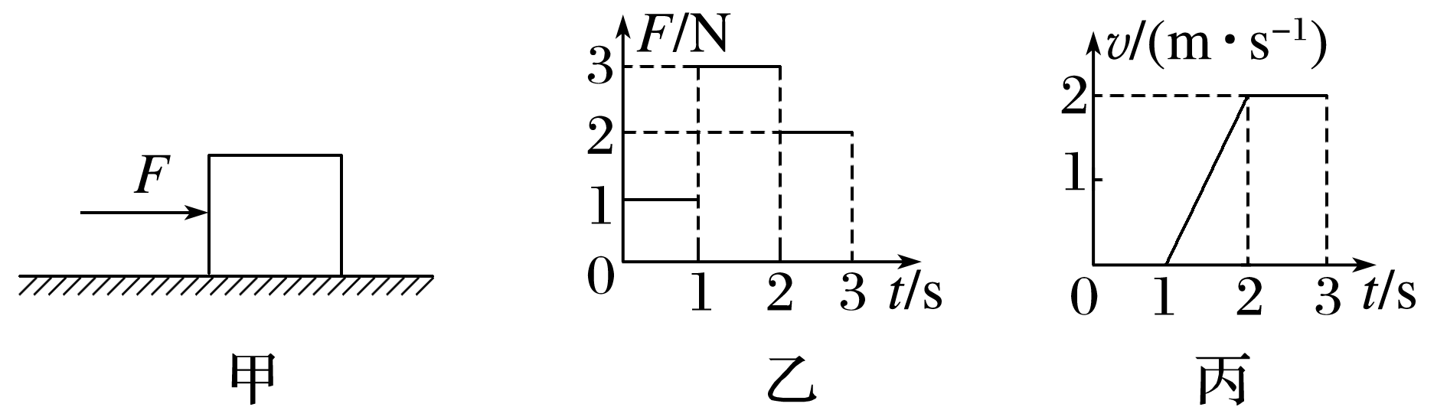

A．第1 s内推力做功为1 J

B．第2 s内物体克服摩擦力做的功为2 J

C．*t*＝1.5 s时推力*F*的功率为2 W

D．第2 s内推力*F*做功的平均功率为3 W